 |  | Stredoslovenská distribučná, a.s.  Pri Rajčianke 2927/8, 010 47 Žilina, www.ssd.sk
Technický štandard:

Kotevné a nosné svorky pre NN izolované vzdušné vedenia NFA2X

Vypracovali: | Ing. Milan Maťko  Ing. Peter Michalovič  Štandardizácia
Schválili: | Ing. Mikuláš Koščo  Stratégia distribučnej sústavy |  |  | Ing. Milan Miškár  Energetické aktíva
Nahrádza: | 1.45-03.07.2022 Kotevné a nosné svorky pre NN izolované vzdušné vedenia NFA2X
Dátum schválenia: 08.2024 |  |  |  |  | Číslo: 1.45-04.08.2024
Tento dokument spracovalo oddelenie Štandardizácie a jeho rozširovanie mimo SSD je možné v tlačenej alebo elektronickej forme iba v plnom rozsahu a so súhlasom spracovateľa. |  |  |  |  | Počet strán: 5

Použitie:
Kotevné a nosné svorky pre NN izolované vzdušné káble, typ NFA2X

Predpisy a normy:
- STN EN 50483-2 Skúšobné požiadavky na príslušenstvo nízkonapäťových vzdušných zväzkových káblov. Časť 2: Kotviace a závesné svorky pre samonosný systém.
- EN 50 483-1 Skúšobné požiadavky na príslušenstvo nízkonapäťových vzdušných zväzkových káblov. Časť 1: Všeobecne
- STN 34 7614+A1+A2: - Káble pre vonkajšie vedenia distribučnej sústavy s menovitým napätím 0,6/1,2kV typ 4F.
- STN 33 2000-5-51 (33 2000): + A11+A12+O1+O2 - Elektrické inštalácie budov. Časť 5-51: Výber a stavba elektrických zariadení. Spoločné pravidlá.
- STN EN ISO 9001 +O1 - Systémy manažérstva kvality. Požiadavky

Rozdelenie prvkov na skupiny
Tabuľka č. 1 Požadované prevedenia nosných svoriek pre vodič NFA2X:

Vodič prierezu: | Minimálna únosnosť (MBL) | Ponúkaný typ+výrobca  (uvedie uchádzač)
(N)FA2X 4x16 RM, | 2 kN
(N)FA2X 2X25RM | 2 kN
NFA2X 4x25 mm², | 2 kN
NFA2X 4x35 RM | 2 kN
NFA2X 4x50 RM | 15 kN
(N)FA2X 4x50 RM +1x25 RM | 15 kN
(N)FA2X 4x95 RM | 15 kN
(N)FA2X 4x95 RM +1x25RM | 15 kN
(N)FA2X 4x120 RM | 18 kN
(N)FA2X 4x120 RM +1x25RM | 18 kN
(N)FA2X 4x150 RM | 18 kN
(N)FA2X 4x150 RM +1x25RM | 18 kN

Tabuľka č. 1 Požadované prevedenia kotevných svoriek pre vodič NFA2X:

Vodič prierezu: | Minimálna únosnosť (MBL) | Ponúkaný typ+výrobca  (uvedie uchádzač)
(N)FA2X 4x16 RM, | 5 kN
(N)FA2X 2X25RM | 5 kN
NFA2X 4x25 mm², | 5 kN
NFA2X 4x35 RM | 5 kN
NFA2X 4x50 RM | 20 kN
(N)FA2X 4x50 RM +1x25 RM | 20 kN
(N)FA2X 4x95 RM | 25 kN
(N)FA2X 4x95 RM +1x25RM | 25 kN
(N)FA2X 4x120 RM | 25 kN
(N)FA2X 4x120 RM +1x25RM | 25 kN
(N)FA2X 4x150 RM | 25 kN
(N)FA2X 4x150 RM +1x25RM | 25 kN

Technické parametre:
TECHNICKÉ PARAMETRE
(dokladovať v ponuke)
 | Prevádzkové podmienky
 | Menovité napätie siete: 230 V / 400 V
 | Maximálne napätie siete: Un ± 10%,
 | Frekvencia: 50 Hz,
 | Rozvod v distribučnej sieti: 4 vodičový (L1, L2, L3, PEN),
 | Druh distribučnej siete: TN-C.
 | Podmienky prostredia
Vonkajšie prostredie v zmysle normy STN 33 2000-5-51 :
Druh prostredia: VI. - vonkajšie priestory. (miesta vystavené priamo vonkajšej klíme)
 | Vonkajšie vplyvy: AB8, AC1, AD4, AE4, AF2, AG1, AH1, AK1, AL1, AM1, AN2, AP1, AQ2, AS2, AT3, AU3, BA4, BB2, BC1, BD1, BE1, CA1, CB1
 | Označenie
 | Kotevné a nosné svorky musia byť označené v zmysle STN EN 50483
 | Požadované technické parametre kotevných a nosných svoriek
4.4.1. | Svorky sú vyrobené z materiálu odolného UV žiareniu
4.4.2 | Montáž s použitím jednoduchého náradia
4.4.3 | Upevnenie svoriek na hák alebo oko, do priemeru ø 20 mm
4.4.4 | Nosné svorky musia mať prípustný uhol lomu vedenia minimálne 30º
 | Požadované skúšky, protokoly a certifikáty
 | Vyhlásenie o zhode podľa § 23. Zákona č. 56/2018 Z.z., o posudzovaní zhody výrobku, sprístupňovaní určeného výrobku na trhu a o zmene a doplnení niektorých zákonov alebo Nariadenia vlády č.148/2016 Z.z. o sprístupňovaní elektrického zariadenia určeného na používanie v rámci určitých limitov napätia na trhu a Nariadenia vlády 127/2016 Z.z. o elektromagnetickej kompatibilite.
 | Certifikát systému riadenia kvality výrobcu STN EN ISO 9001.
 | Protokol o prevedených typových skúškach z akreditovanej skúšobne v mieste sídla v Európskom hospodárskom priestore podľa EN 50 483-2, – strany popisujúce predmet skúšky a strany s výsledkom skúšky požadujeme úradne preložené, ostatné strany môžu byť neoverené kópie v pôvodnom znení.
 | Protokol z výberových skúšok (test vzorky) podľa EN 50 483-2, za účasti odberateľa. Poznámka - pred dodaním odberateľovi.
 | Technická dokumentácia
 | Vyplnený bod 3 technického štandardu
 | Katalógové listy s uvedením typového označenia, rozsahu technických parametrov a rozmerového nákresu.
 | Návod na montáž a nastavenie v slovenskom, prípadne v českom jazyku.
 | Prehlásenie, že výrobky a materiály neobsahujú látky, ktorých uvedenie na trh je zakázané alebo obmedzené (podľa nariadenia REACH).
4.7. | Zabezpečenie bezplatného základného preškolenia montážnych pracovníkov (pre cca 250 osôb).

Splnenie technických podmienok požadujeme vypracovať a doložiť v poradí v akom sú uvedené.

Dodávka, doprava a skladovanie
Balenie musí byť opatrené štítkom s označením výrobku, výrobcu a počtom kusov. Súčasťou balenia musí byť návod na montáž v slovenskom, prípadne v českom jazyku. Počas dopravy musia byť jednotlivé konštrukčné časti zabezpečené tak, aby nedošlo k ich poškodeniu. Výrobca zabezpečí dopravu bežnými dopravnými prostriedkami.

Požiadavka na dodanie vzoriek z požadovaného rozsahu prvkov
Bez požiadavok na predkladanie vzoriek, ako súčasti požadovanej technickej dokumentácie.

Požiadavky na legislatívnu časť súťažných podmienok

- V prípade uzatvorenia zmluvy na daný distribučný prvok pre distribučné vedenia SSD, musí dodávateľ preukázať splnenie podmienok úspešným absolvovaním výberových skúšok. Zástupcovia obstarávateľa sa zúčastnia výberových skúšok v skúšobni výrobcu v počte max. 4 osoby. Náklady na účasť pracovníkov obstarávateľa na skúškach (cestovné náklady a náklady na ubytovanie si hradí obstarávateľ) budú zahrnuté v cene dodávky tovaru. V opačnom prípade má obstarávateľ právo od zmluvy odstúpiť. Následné preberanie tovaru zhotoveného pre obstarávateľa je potom závislé od výsledku týchto skúšok.

- Obstarávateľ si vyhradzuje právo preskúšať, poprípade nechať preskúšať dodržanie noriem, predpisov a smerníc ako aj požiadaviek podľa daného technického štandardu, vrátane vyžadovanej typovej a kusovej skúšky v nezávislej skúšobni. Následné preberanie tovaru zhotoveného pre obstarávateľa je potom závislé od výsledku týchto skúšok.

Prílohy k technickým štandardom

Príloha č. 1. Príklad značenia vodiča:

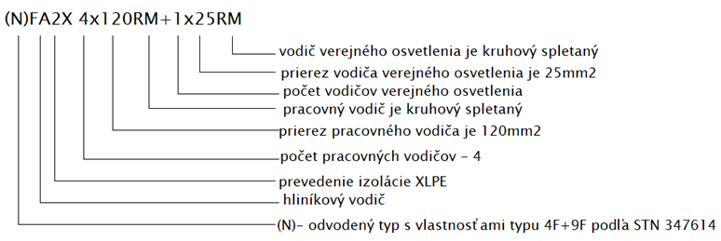

Príloha č. 2. Ilustračné prevedenie nosnej svorky:
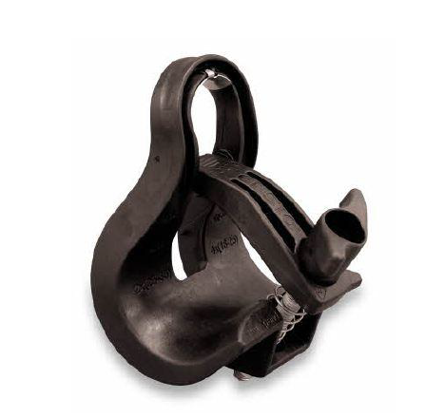
Príloha č. 3. Informatívne parametre vodiča NFA2X:

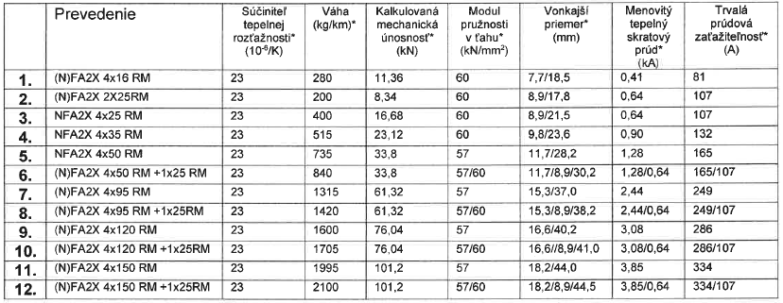

Koniec príloh.

